Roteiro para a Documentação do Projeto

Sumário

Objetivo 3

Desenvolvimento 3

Guia de Estilo 3

Funcionalidades 5

Interfaces 8

# Objetivo

**Breve explicação do Projeto:**

Projeto para informações dos estádios que estão em reforma ou prontos, contendo especificações de nome, localização, capacidade, proprietário e descrição do local.

# Desenvolvimento

**Tecnologia e Ferramentas utilizadas:**

Xamarin Forms, Photoshop, .NET CORE, Trello, Adobe XD

**Planejamento do Desenvolvimento**

|  |  |  |
| --- | --- | --- |
| Nome | Função | Telas |
| Allan Mancilha | Back-End/Front-End | Sobre |
| Carlos Henrique | Back-End/Front-End | Cadastro, Splash |
| Jurandir Henrique | Front-End/Back-End | Login |
| Pedro Cecilio | Front-End/Back-End | Principal |

**Plano de Trabalho: [Grupo3]**

Allan Mancilha

Carlos Henrique

Jurandir Henrique

Pedro Cecilio

**Cronograma:**

<https://trello.com/b/H5XldMs2/wstowersapp>

# Guia de Estilo

**Paleta de cores**

**Cor de Fundo:**

<https://www.gradientmagic.com/collection/simplecircles/gradient/1583799778961>

background-image: radial-gradient(circle at 85% 1%, hsla(190,0%,93%,0.05) 0%, hsla(190,0%,93%,0.05) 96%,transparent 96%, transparent 100%),radial-gradient(circle at 14% 15%, hsla(190,0%,93%,0.05) 0%, hsla(190,0%,93%,0.05) 1%,transparent 1%, transparent 100%),radial-gradient(circle at 60% 90%, hsla(190,0%,93%,0.05) 0%, hsla(190,0%,93%,0.05) 20%,transparent 20%, transparent 100%),radial-gradient(circle at 79% 7%, hsla(190,0%,93%,0.05) 0%, hsla(190,0%,93%,0.05) 78%,transparent 78%, transparent 100%),radial-gradient(circle at 55% 65%, hsla(190,0%,93%,0.05) 0%, hsla(190,0%,93%,0.05) 52%,transparent 52%, transparent 100%),linear-gradient(135deg, rgb(37, 56, 222),rgb(96, 189, 244));

**Logo:** #FFFFFF

**Button Logar**: #3578E5

**Button Cadastrar:** #3578E5

**Button Voltar**: #000000

**Fontes:** Arial

**Estilos:**

Resource & Dictionary

()

Styles / Color

Iones

(<https://material.io/>)

# Funcionalidades

Requisitos mínimos do APP

* SPLASH
  + (texto / logo / ANIMAÇÃO)
* LOGIN
  + (usuario + senha + ??? + API e VALIDAÇÃO)
* CADASTRO
  + (CAMPOS + LISTVIEW + API + ACESSOS)
* TELA PRINCIPAL
  + (FUNCIONALIDADES VOLTADAS A EVENTOS)
* ABOUT
* MENU

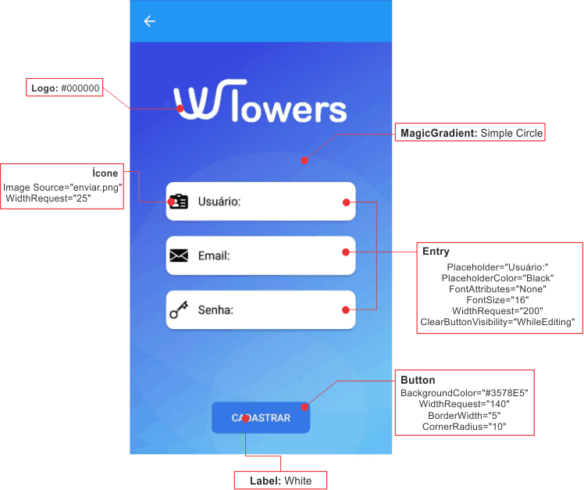**Tela de Cadastro**

**Tela de Splash**

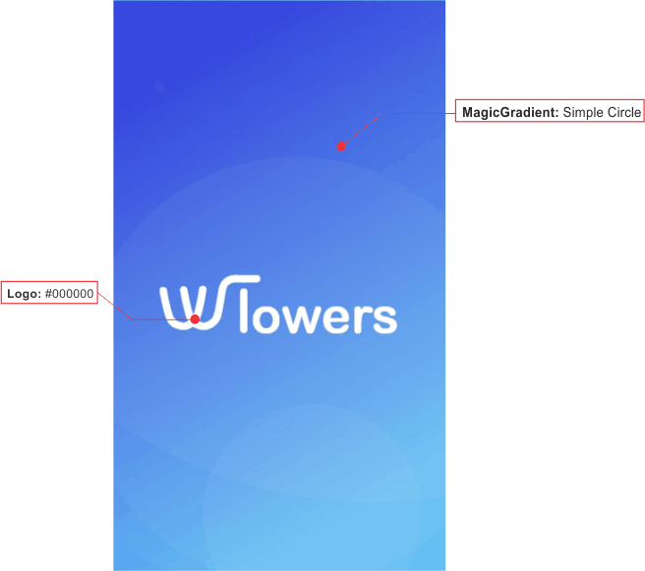

**Tela de Login**

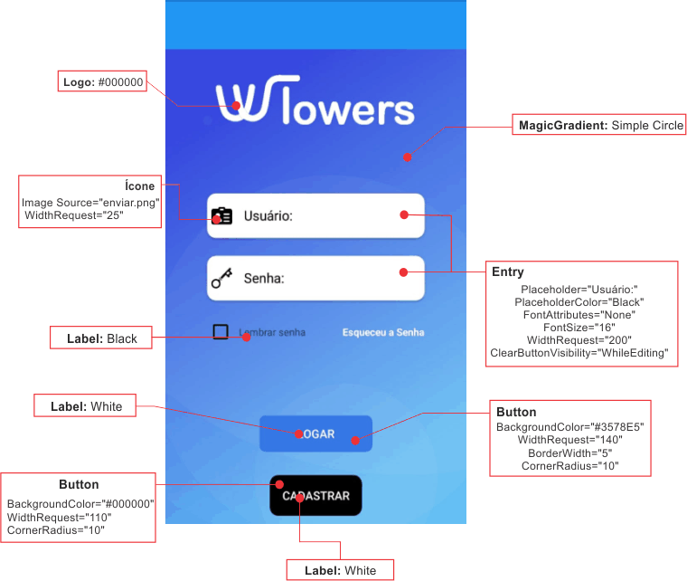

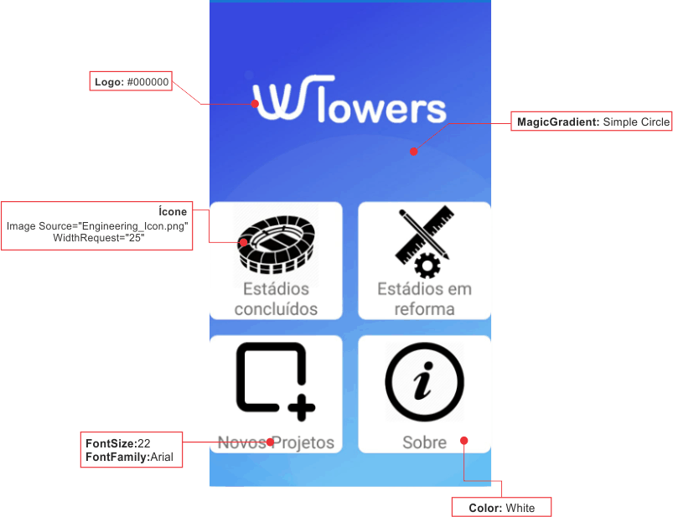**Tela Principal**

**Tela de Informações**

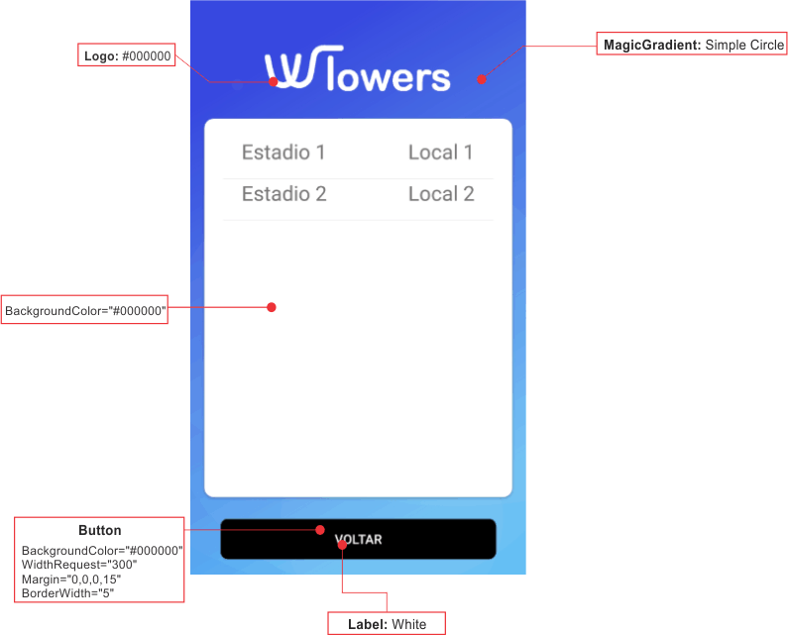

# Interfaces

Telas do Aplicativo

Navegação

Animações (<https://www.youtube.com/watch?v=o5FmylpvlEg>)

